ПРОЕКТУВАННЯ ЦИФРОВИХ АВТОМАТІВ З ПАМ’ЯТТЮ

1. Канонічний метод структурного синтезу автоматів з пам’яттю

Вузли і пристрої, які містять елементи пам’яті відносяться до класу автоматів з пам’яттю.
Цифровий автомат – це пристрій, який здійснює приймання, зберігання і перетворення дискретної інформації за деяким алгоритмом.
Абстрактний цифровий автомат A визначається сукупністю п’яти об’єктів 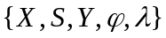,
де 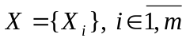 – множина вхідних сигналів автомата А (вхідний алфавіт автомата А);
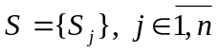– множина станів автомата А (алфавіт станів автомата А);
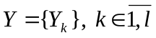– множина вихідних сигналів автомата А (вихідний алфавіт автомата А);
– функція переходів автомата А, яка відображає (Х× S)→S , тобто cтавить у відповідність будь-якій парі елементів добутку множин (Х× S) елемент множини S;
– функція виходів автомата А, яка задає відображення (Х× S)→Y або
S →Y.
За способом формування функції виходів розрізняють наступні типи автоматів: автомат Мілі, автомат Мура (рис.1).
В абстрактному автоматі Мілі функція виходів задає відображення (Х× S)→Y.
Автомат Мілі характеризується системою рівнянь:
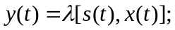
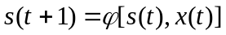.
Автомат Мура – системою рівнянь:
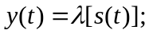
.
Синтез цифрових автоматів з пам’яттю можна розділити на наступні
етапи:
1) кодування;
2) вибір елементів пам’яті автомата;
3) вибір структурно - повної системи елементів (типу автомату);
4) побудова рівнянь булевих функцій виходів і збудження автомата;
5) побудова функціональної схеми автомата.
КС формування вихідних сигналів автомата

Пам’ять автомата

КС
функцій збудження автомата

ω _{k}
Вихід
ω₁
α _{k}
α ₂
α₁
u_{k}
u₂
u₁
β₁
β _{k}
Вхід
КС формування вихідних сигналів автомата

Пам’ять автомата

КС
функцій збудження автомата

ω _{k}
Вихід
ω ₁
α _{k}
α ₂
α ₁
u_{k}
u₂
u₁
β ₁
β _{k}
Вхід
…

…

…

Автомат Мілі Автомат Мура
Рис.1. – Структурні схеми автоматів з пам’яттю.
Розглянемо кожний з етапів детально.

2. Кодування

Приклад. Абстрактний автомат Мілі заданий таблицями переходів (табл. 1) і виходів (табл. 2).
Таблиця 1 Таблиця 2
Стан автомата | Вхідні сигнали |  |  | Стан автомата | Вхідні сигнали
Стан автомата |  |  |  | Стан автомата
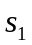 | 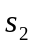 |  |  |  | 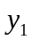 | 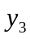
 |  |  |  |  | 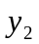 | 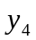
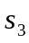

Кодування букв алфавітів X, S, Y подано відповідними таблицями кодування (табл. 3; 4; 5). Відмітимо, що у загальному випадку кожній кодованій букві може бути поставлений у відповідність довільний двійковий вектор, але обов’язково дві різні букви (одного і того ж алфавіту) повинні кодуватись різними двійковими векторами. Якщо замінити у вихідних таблицях переходів і виходів букви на двійкові вектори, то дістанемо так звані структурні таблиці переходів і виходів автомата (табл. 6; 7). Одержанням структурних таблиць переходів і виходів закінчується етап кодування.

Таблиця 3 Таблиця 4 Таблиця 5
Вхідні сигнали | Код вхідних сигналів |  | Вхідні сигнали | Код вхідних сигналів |  | Вхідні сигнали | Код вхідних сигналів
 | 0 |  |  | 00 |  |  | 00
 | 1 |  |  | 01 |  |  | 01
 |  |  |  | 10 |  |  | 10
 |  |  |  |  |  |  | 11

Таблиця 6 Таблиця 7
Стан автомата | Вхідні сигнали |  |  | Стан автомата | Вхідні сигнали
Стан автомата | 0 | 1 |  | Стан автомата | 0 | 1
00 | 01 | 00 |  | 00 | 00 | 10
01 | 01 | 00 |  | 01 | 01 | 11
10 | 10 | 10 |  | 10 | 00 | 01

3. Вибір елементів пам’яті

В якості елементів пам’яті структурного автомата зазвичай використовують D-трігери, T-трігери, RS-трігери, JK-трігери, які забезпечують вимогам відносно повноти переходів і виходів. Таблиці їх переходів подані табл. 8, 9, 10 і 11 відповідно, а умовні зображення тригерів – рис. 2; 3; 4 і 5. Входи D, T, RS і JK називають інформаційними. Таблиці переходів тригерів складають тільки для інформаційних входів. Зокрема, вхід R, RS-трігера – вхід його установки в нуль, вхід S – вхід установки тригера в одиницю, а вхід С – вхід для підключення синхросерії. Кожний із тригерів має два виходи, один із яких відповідає одиниці, а другий – нулю. Для RS-трігера вхідна комбінація RS=11 є забороненою, оскільки може привести до неоднозначної роботи тригера. Кожний із наведених тригерів є автоматом Мура з повною системою переходів (останнє слідує із таблиці переходів тригера) і повною системою виходів (кожний стан тригера є його вихідним сигналом).
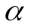
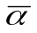
C
R
D
S
T
C
R
T
S
T
R
S
T
K
C
R
J
S
T
K

Рис. 2 Рис. 3 Рис. 4 Рис. 5
Таблиця 8 Таблиця 9
Стан D-тригера | Вхідний сигнал (D) |  |  | Стан Т-тригера | Вхідний сигнал (Т)
Стан D-тригера | 0 | 1 |  | Стан Т-тригера | 0 | 1
0 | 0 | 1 |  | 0 | 0 | 1
1 | 0 | 1 |  | 1 | 1 | 0

Таблиця 10 Таблиця 11
Стан RS-тригера | Вхідні сигнали (R,S) |  |  |  | Стан JK-тригера | Вхідні сигнали (J,K)
Стан RS-тригера | 00 | 01 | 10 |  | Стан JK-тригера | 00 | 01 | 10 | 11
0 | 0 | 1 | 0 |  | 0 | 0 | 0 | 1 | 1
1 | 1 | 1 | 0 |  | 1 | 1 | 0 | 1 | 1

4. Побудова рівнянь булевих функцій збудження і виходів автомата

Кодування і вибір системи елементів однозначно визначає комбінаційну частину автомата: спочатку будується таблиця істинності функцій збудження елементів пам’яті автомата, яка дістала назву таблиці функцій збудження; канонічні рівняння функцій збудження виписуються виходячи з побудованої таблиці. Одержаний аналітичний запис булевої функції збудження (для кожного елемента пам’яті автомата) може бути мінімізований будь-яким із відомих методів. Вихідним даними для побудови таблиці функцій збудження являється структурна таблиця переходів автомата і таблиця переходів елемента пам’яті. Розглянемо методику побудови функцій збудження елементів пам’яті автомата на прикладі структурної таблиці переходів (табл. 6), вважаючи, що в якості елементів пам’яті автомата використовуються Т-трігери (рис. 1). Розглянемо фрагмент структурної таблиці переходів автомата (табл. 12). В наведеному фрагменті вихідні сигнали автомата не розглядаються; кожній компоненті вектора стану структурного автомата поставлено у відповідність вихід тригера (позначено буквою з індексом); відсутність сигналу у вхідному каналі позначено символом 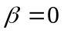, а наявність – символом 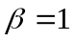.
Таблиця 12 Таблиця 13
Стан автомата | Вхідні сигнали |  |  | Стан автомата | Вхідні сигнали
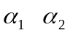
1 0 | 1 0 | 0 1 |  | 1 0 | 0 0 | 1 1

Як слідує з фрагмента, тригер 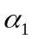 під дією вхідного сигналу із стану 1 повинен перейти в стан 1. В аналогічному фрагменті таблиці функції збудження автомата всередині клітини, яка знаходиться на перетині стовпця, поміченого символом , і рядком, поміченого вектором стану 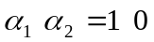, для тригера необхідно вказати сигнал, який потрібно подати на його вхід для забезпечення переходу 1→1. Для того, що знайти значення цього сигналу, звернемося до таблиці переходів Т-трігера (табл. 9). Як слідує з таблиці, перехід 1→1 здійснюється тільки при значенні вхідного сигналу 0. З цього випливає, що у відповідному місці таблиці збудження потрібно поставити 0. Розглянемо перехід тригера із стану 1 в стан 0 під дією вхідного сигналу (табл. 12). Для його реалізації на вхід Т-трігера потрібно подати сигнал 1 (табл. 9). Фрагмент таблиці функцій збудження структурного автомата, який відповідає фрагменту структурної таблиці переходів автомата, подано в табл. 13. Повна таблиця функцій збудження автомата (для випадку, коли в якості елемента пам’яті використовується Т-трігер) подана в табл. 14. Символами 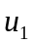 і 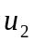 в таблиці позначені функції збудження елементів пам’яті і 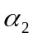.
Таблиця 14 Таблиця 15
Стан автомата | Вхідні сигнали |  |  | Стан автомата | Вхідні сигнали
0 0 | 0 1 | 0 0 |  | 0 0 | 0 1 | 0 0
0 1 | 0 0 | 0 1 |  | 0 1 | 0 1 | 0 0
1 0 | 0 0 | 1 1 |  | 1 0 | 1 0 | 0 1
 | 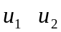
Аналогічно може бути складена таблиця функцій збудження автомата для випадку використання D-трігерів в якості його елементів пам’яті. Таблиця функцій збудження автомата у даному випадку повністю співпадає з з і структурною таблицею його переходів. Останнє пов’язано з особливостями функціонування D-трігера. Для розглядуваного прикладу таблиця функцій збудження автомата наведено в табл. 15.
Складання таблиці функцій збудження автомата у випадку використання RS- або JK-трігерів в якості елементів пам’яті має ряд особливостей, пов’язаних з тим, що вказані тригери мають по два інформаційні входи. Для розглянутого прикладу таблиці функцій збудження структурного автомата подані: табл. 16 – при використанні RS-трігерів і табл. 17 – при використанні JK –трігерів. Функції збудження і-го елемента пам’яті відмічені в таблицях символами 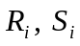 і 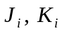.
Таблиця 16 Таблиця 17
Стан автомата | Вхідні сигнали |  |  | Стан автомата | Вхідні сигнали
0 0 | * 0, 0 1 | * 0, * 0 |  | 0 0 | 0 *, 1 * | 0 *, 0 *
0 1 | * 0, 0 * | * 0, 1 0 |  | 0 1 | 0 *, * 0 | 0 *, * 1
1 0 | 0 *, * 0 | 1 0, 0 1 |  | 1 0 | * 0, 0 * | * 1, 1 *
 | 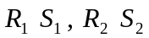 | 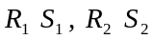 |  |  | 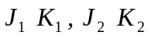 | 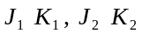

Пояснимо складання таблиць на прикладі переходу автомата зі стану 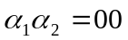 в стан 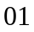 під дією вхідного сигналу . Тут має місце для першого тригера перехід 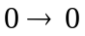, а для другого – перехід 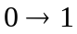. Як слідує з таблиці переходів RS-трігера (табл. 10), для переходу тригера на його R, S входи необхідно подати 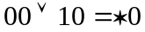. Символ * означає, що на вхід R можна подавати 0 або 1, значення результату переходу RS-трігера при цьому не зміниться; на вхід S обов’язково потрібно подати 0. Для переходу RS-трігера вигляду на його R, S входи необхідно подати сигнал 01 і т.д. Аналогічно заповнюються і клітки таблиці функцій збудження при використанні JK –тригерів в якості елементів пам’яті автомата. Таким чином, стає зрозумілим, що функції збудження елементів структурного автомата, при використанні RS- і JK-трігерів, будуть частково визначеними. Одержані таблиці функцій збудження (табл. 14 – 17) є таблиці істинності булевих функцій збудження елементів пам’яті автомата. Нагадаємо, що змінними, від яких залежить булева функція збудження і-го елемента пам’яті структурного автомата, являються компонентами двійкових векторів вхідних сигналів структурного автомата. У зв’язку з цим булеві функції збудження структурного автомата в ДДНФ можуть бути подані наступним чином:
В якості елементів пам’яті автомата використовується:
1. Т-трігери:
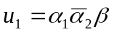,
.
2. D-трігери:
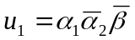,
.
3. RS-трігери:
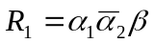,
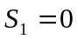,
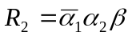,
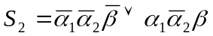.
4. JK-трігери:
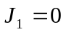,
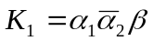,
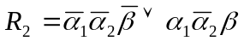,
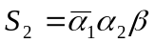.
Одержання канонічних рівнянь булевих функцій виходів структурного автомата простіше і може бути виконано безпосередньо за структурною таблицею виходів автомата. Структурна таблиця виходів автомата є таблицею істинності булевих функцій виходів автомата. Іншими словами, рівняння булевих функцій виходів автомата не залежить від типу використовуваних елементів пам’яті, однак залежить від їх кількості. Розглянемо структурну таблицю виходів автомата Мілі (табл. 7), яку запишемо у вигляді табл. 18.

Таблиця 18
Тоді рівняння булевих функцій виходів 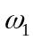 і 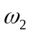 автомата, що синтезуємо, будуть мати вигляд:
Стан автомата | Вхідні сигнали
0 0 | 0 0 | 1 0
0 1 | 0 1 | 1 1
1 0 | 0 0 | 0 1
 | 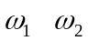
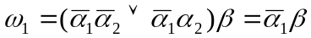,
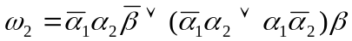.
Рівняння для і не змінюються при переході від синтезованого автомата на тригерах одного типу до синтезу автомата на тригерах другого типу.
Якщо автомат, що синтезується є автоматом Мура, то задача побудови функцій збудження розв’язується так само. Рівняння булевих функцій виходів автомата Мура, будуються дещо інакше. Останнє пов’язано з відмінностями побудови структурних таблиць виходів автомата Мілі і Мура. Таблиця виходів автомата Мура має вигляд (табл. 19). Наведена таблиця виходів представлена для конкретного автомата Мура. Після проведення етапу кодування станів автомата (табл. 3) і кодування вихідних сигналів (табл. 20) одержуємо структурну таблицю виходів автомата Мура (табл. 21), яка є таблицею істинності булевих функцій виходів автомата (в даному випадку функції ). Рівняння для у відповідності з таблицею істинності може бути записане у вигляді 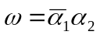.
Таблиця 19 Таблиця 20 Таблиця 21
Стан автомата | Вихідні сигнали |  | Вихідні сигнали | Код вихідних  сигналів |  | Стан | Вихідні  сигнали
 |  |  |  | 0
 |  |  |  | 1 |  | 0 0 | 0
 |  |  |  |  |  | 0 1 | 1
 |  |  |  |  |  | 1 0 | 0
5. Побудова функціональної схеми автомата

На основі одержаних виразів для булевих функцій збудження елементів автомата і булевих функцій виходів автомата будується комбінаційна схема функцій збудження і комбінаційна схема формування виходів сигналу автомата. Функціональні схеми автоматів Мілі для випадку використання RS-трігерів показано на рис. 6, а для JK-трігерів – на рис. 7.
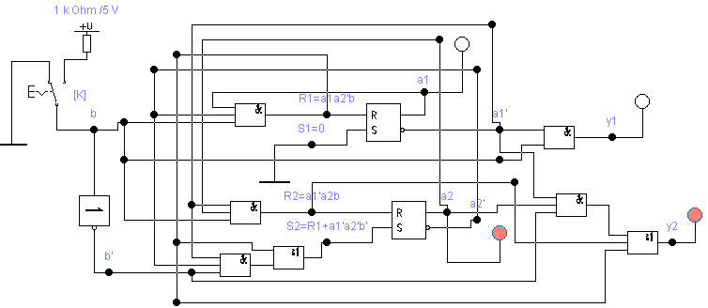
Рис. 6
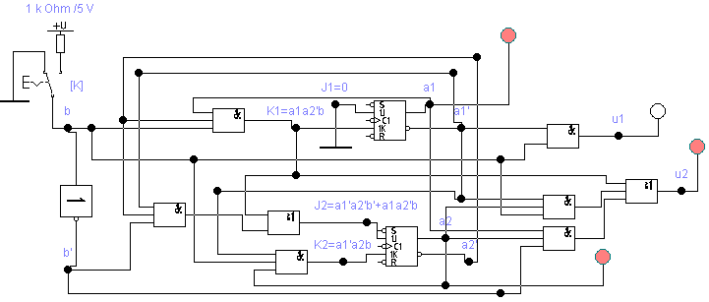
Рис. 7.

